りんどう黒斑病対策
（平成25年度病害虫発生予察情報 特殊報 第３号より抜粋、一部修正）
１ 病徴と発生生態
はじめ、葉に直径約５mmの褐色の斑点が発生し、徐々に輪紋状に病斑が拡大して（図１）、葉全体が枯れる。病勢が進展すると、がく片や花弁にも褐色の斑点を生じる（図２、図３）。本病の病斑は、葉枯病や灰色かび病と酷似している。
岩手県の報告によると、発病適温は20～25℃で、接種後３日目頃から褐色の葉枯れが認められ、５日目には大型病斑が形成される。
本病が感染した被害植物の残さは、翌年の第一次伝染源となることが考えられる。
２ 防除対策
- 発病を確認したら、速やかに薬剤防除を行う（表）。
(2) 発病葉、被害残さは、ほ場外に持ち出し適切に処分する。
表 りんどう黒斑病に登録のある薬剤の例（令和６年１月10日現在、
独立行政法人農林水産消費安全技術センター農薬登録情報提供システムより）
薬剤名（商品名） | ＦＲＡＣ  コード
ペンチオピラド水和剤（アフェットフロアブル）  ピラジフルミド水和剤（パレード20フロアブル）  インピルフルキサム水和剤（カナメフロアブル）  メパニピリム水和剤（フルピカフロアブル）  クレソキシムメチル水和剤（ストロビーフロアブル）  ポリオキシン水溶剤（ポリオキシンＡＬ水溶剤）※花き類･観葉植物で登録  イミノクタジン酢酸塩（べフラン液剤25） | ７  ７  ７  ９  11  19  M7
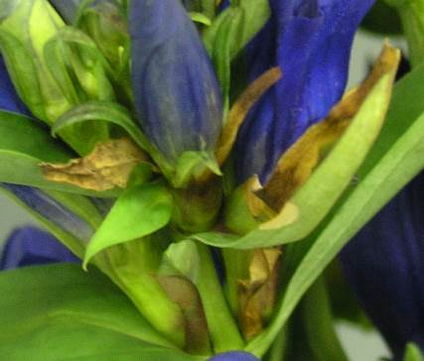
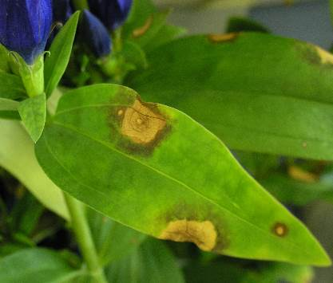

図１ 黒斑病の病徴（本葉の輪紋症状） 図２ 黒斑病の病徴（がく片の枯れ）
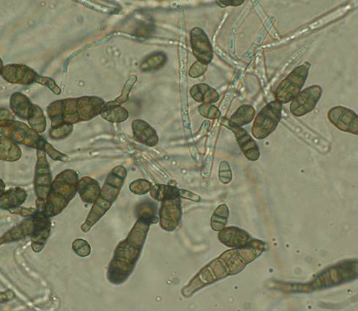
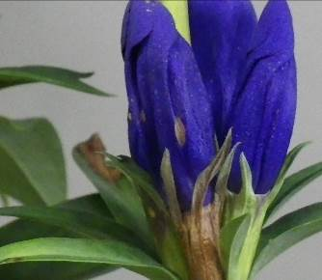

図３ 黒斑病の病徴（花弁の斑点） 図４ りんどう黒斑病菌

